Barinas, 11 de Julio de 2018

ING. Jhonny Sánchez.
Jefe de Unidad de Control y Seguimiento de Obra.
Su Despacho.

Por medio de la presente y deseándole el mayor de los éxitos en el ejercicio de su funciones, me dirijo a usted, con la finalidad de informar sobre la actividad asignada a mi persona a través del sistema Terepaima el día 09 de Julio del año en curso, en el cual solicita la inspección para la posible Ubicación de la Estación Meteorológica, según comunicación del profesor Marcos Quintero Coordinador de la Comisión Curricular de Licenciatura en Meteorología- PIAT.

En comunicación anexa, el profesor Marcos Quintero solicita autorización para que la estación meteorológica sea reinstalada en las adyacencias de los Bomberos Universitarios cerca del molino de viento, esta se encuentra actualmente ubicada en la Fundación Jardín Botánico, en reunión sostenida con el profesor en mención el día 10 de Julio de 2018, el miso, establece que el traslado de dicha estación es de vital importancia para el progreso de la carrera de Meteorología ya que los estudiantes pueden tener un mejor y fácil acceso a la estación debido a la cercanía del lugar propuesto, al miso tiempo que brinda una mejor seguridad y un mejor control a los equipos meteorológicos.

Según investigación virtual se pudo determinar que para instalar una Estación Meteorológica se deben tener en cuenta una serie de aspectos que permitirán el correcto funcionamiento de la misma, es por ello que al realizar la inspección de campo, analizar detalladamente el área propuesta, aplicar los criterios técnicos y de seguridad exigidos en las “Especificaciones Técnicas de Instalación y Adecuación de Obras Civiles de las Estaciones Climatológicas” del Ministerio del Poder Popular para el Ambiente Instituto Nacional de Meteorología e Hidrología (INAMEH), se determino que el lugar cumple con los requisitos apropiados para realizar dicha instalación debido a la amplitud del espacio y que se encontrará lejos de cualquier alteración o movimiento que pueda ser causado por el transito de vehículos y personas, así como de arboles y arbustos que generen sombra a la estación meteorológica.

Del mismo modo se realizó una inspección a los detalles de las fundaciones que soportarán la torre climatológica de 10 mts de altura y la base del pluviómetro climatológico, así como también de la cera perimetral con su respectivas funciones y vigas de riostra, en los parámetros de obras civiles implantados por el INAMEH se especifica un área mínima para una estación meteorológica de seis metros de ancho por seis metros de largo (06 mtrs X 06 mtrs) lo que da un área total de treinta y seis metros cuadrados (36 mtrs²), considerando el espacio planteado, la posible adquisición de mas equipos para estudios meteorológicos y que la estación estará ocupada por los diferente estudiantes y profesores de las carreras a fin, se recomienda ampliar el área a diez metros por diez metros (10 mtrs X 10 mtrs), lo que brindara un mejor manejo del espacio durante y después de la construcción.

Por todo lo anteriormente expuesto se concluye que el lugar seleccionado por la Coordinación de la Comisión Curricular de Licenciatura en Meteorología- PIAT, cumple con los requisitos necesarios para la instalación de una estación meteorológica determinando la viabilidad y ejecución del proyecto en mención, de igual manera se recomienda seguir los procesos constructivos de las normas COVENIN, dicho proyecto deber ser supervisado por el departamento de inspección de la Dirección de Infraestructura Desarrollo Espacial y planta Física de la UNELLEZ y debe contar con el apoyo e integridad de los departamentos de: Rectorado, Vicerrectorado de servicios, Administración Central y Servicios Generales.

Sin más a que hacer referencia, queda ante usted.

Atentamente,

ING. OSCAR PERDOMO
INSPECTOR DE OBRAS

MEMORIA FOTOGRÁFICA
Foto 1 y 2: Ubicación de la Estación Meteorológica Cerca del Molino de Viento UNELLEZ-VPDS.

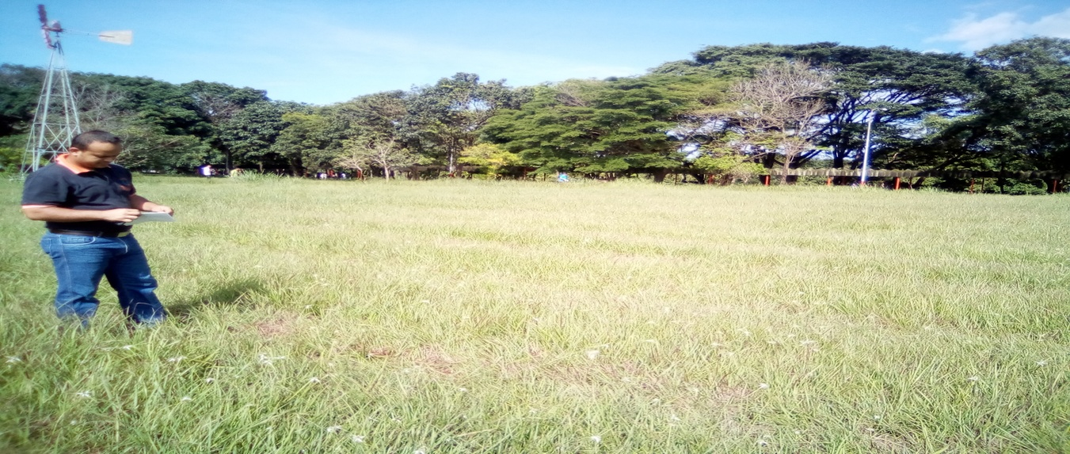
1

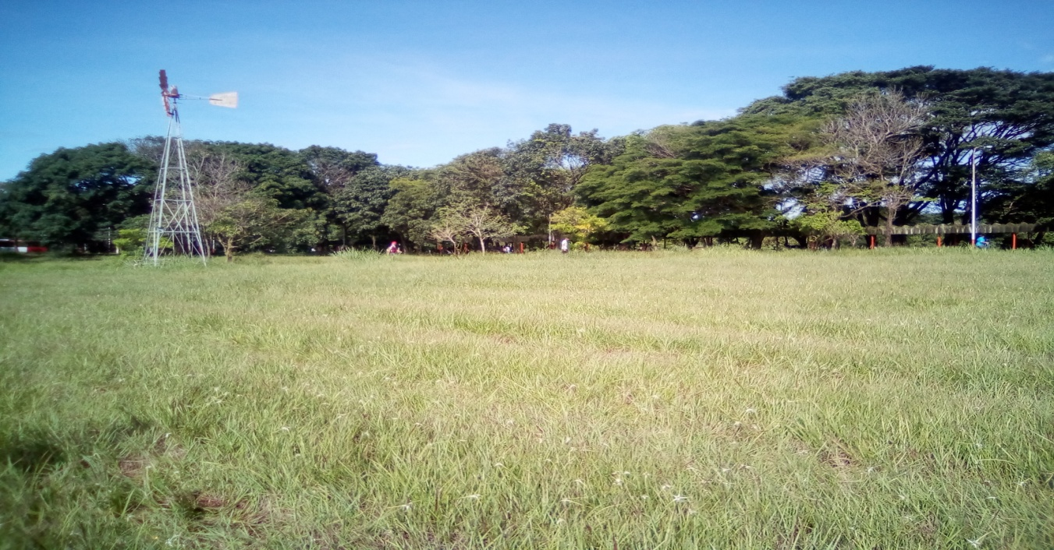
2

PLANO DE UBICACIÓN

Foto de la Vista de Planta: Ubicación de la Estación Meteorológica

